ՆԱԽԱԳԻԾ

ՀԱՅԱՍՏԱՆԻ ՀԱՆՐԱՊԵՏՈՒԹՅԱՆ ԿԱՌԱՎԱՐՈՒԹՅՈՒՆ
Ո Ր Ո Շ ՈՒ Մ

2018 թվականի ______________ -ի № ________ -Ն

ՀԱՅԱՍՏԱՆԻ ՀԱՆՐԱՊԵՏՈՒԹՅԱՆ ԿԱՌԱՎԱՐՈՒԹՅԱՆ 2006 ԹՎԱԿԱՆԻ
ՀՈՒԼԻՍԻ 20-Ի № 1068-Ն ՈՐՈՇՄԱՆ ՄԵՋ ՓՈՓՈԽՈՒԹՅՈՒՆ
ԿԱՏԱՐԵԼՈՒ ՄԱՍԻՆ

Հայաստանի Հանրապետության կառավարությունը որոշում է.
1. Հայաստանի Հանրապետության կառավարության 2006 թվականի հուլիսի 20-ի Հայաստանի Հանրապետության մարզական կոչումների և մարզական կարգերի վկայականների և կրծքանշանների ձևերն ու նկարագրությունները հաստատելու մասին № 1068-Ն որոշման հավելվածը շարադրել նոր խմբագրությամբ՝ համաձայն հավելվածի։
2. Սույն որոշումն ուժի մեջ է մտնում պաշտոնական հրապարակմանը հաջորդող օրվանից:

Հավելված
ՀՀ կառավարության
2018 թվականի __________ _____ -ի
№ ________ -Ն որոշման

«Հավելված
ՀՀ կառավարության
2006 թվականի հուլիսի 20-ի
№ 1068-Ն որոշման

ՀԱՅԱՍՏԱՆԻ ՀԱՆՐԱՊԵՏՈՒԹՅԱՆ ՄԻՋԱԶԳԱՅԻՆ
ԿԱՐԳԻ ՍՊՈՐՏԻ ՎԱՐՊԵՏ ՄԱՐԶԱԿԱՆ ԿՈՉՄԱՆ
ՎԿԱՅԱԿԱՆԻ ԵՎ ԿՐԾՔԱՆՇԱՆԻ ՁԵՎԸ

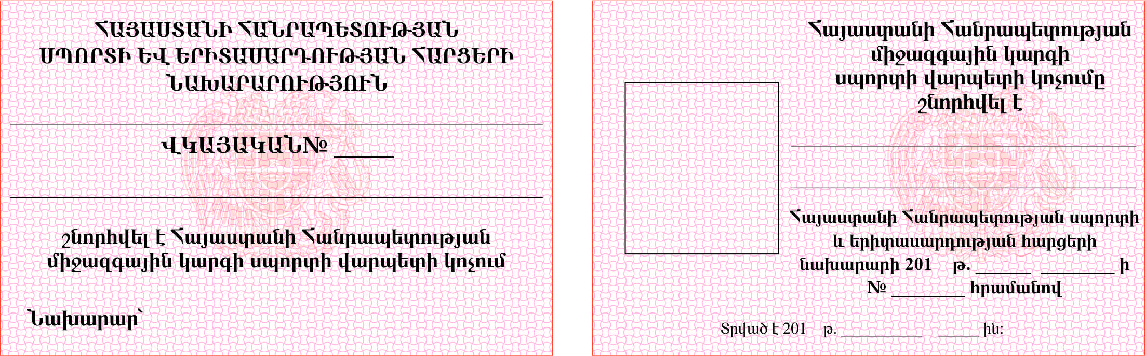

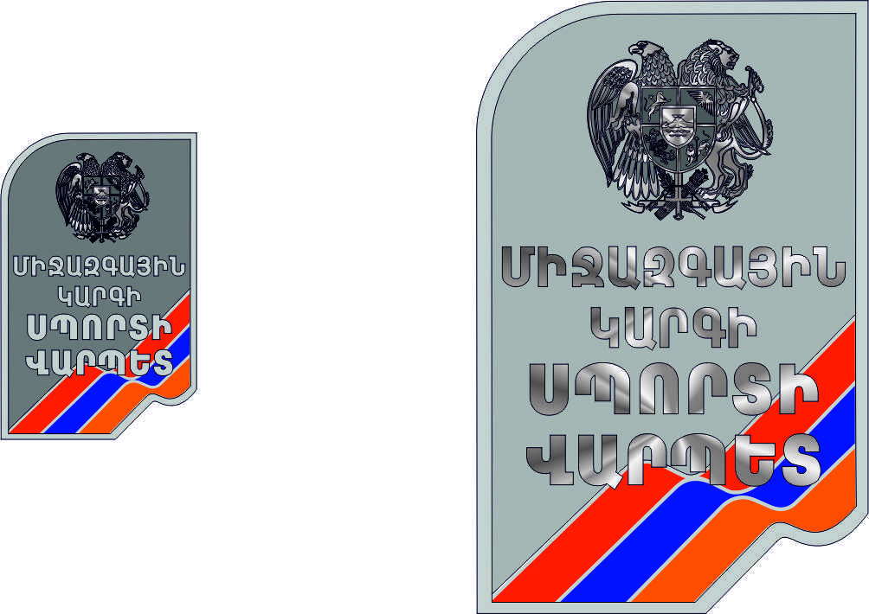

ՆԿԱՐԱԳՐՈՒԹՅՈՒՆ
«Հայաստանի Հանրապետության միջազգային կարգի սպորտի վարպետ» կրծքանշանը պատրաստված է 29.55 մմ երկարությամբ և 19.14 մմ լայնությամբ արծաթափայլ մետաղից և ունի ուղղանկյունաձև տեսք, որի վերևի աջ անկյունը կորաձև է, իսկ ներքևի ձախ անկյունը ունի ալիքաձև տեսք: Կրծքանշանի վերևի մասում՝ կենտրոնական հատվածում, Հայաստանի Հանրապետության զինանշանն է: Զինանշանից ներքև՝ 4 տողով, ուռուցիկ գրված են «ՄԻՋԱԶԳԱՅԻՆ ԿԱՐԳԻ ՍՊՈՐՏԻ ՎԱՐՊԵՏ» բառերը (ի դեպ՝ «ՍՊՈՐՏԻ ՎԱՐՊԵՏ» բառերը ավելի մեծ տառաչափով): Կրծքանշանի ներքևի ձախ հատվածում Հայաստանի Հանրապետության ծածանվող, էմալապատ եռագույն դրոշն է: Կրծքանշանի դարձերեսին տեղադրված է մետաղյա պտուտակային ամրակ` հագուստին ամրացնելու համար:

ՀԱՅԱՍՏԱՆԻ ՀԱՆՐԱՊԵՏՈՒԹՅԱՆ ՍՊՈՐՏԻ ՎԱՐՊԵՏ
ՄԱՐԶԱԿԱՆ ԿՈՉՄԱՆ ՎԿԱՅԱԿԱՆԻ ԵՎ ԿՐԾՔԱՆՇԱՆԻ ՁԵՎԸ

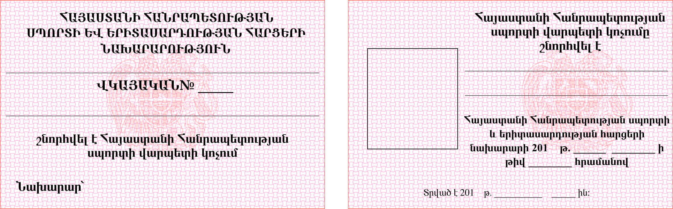

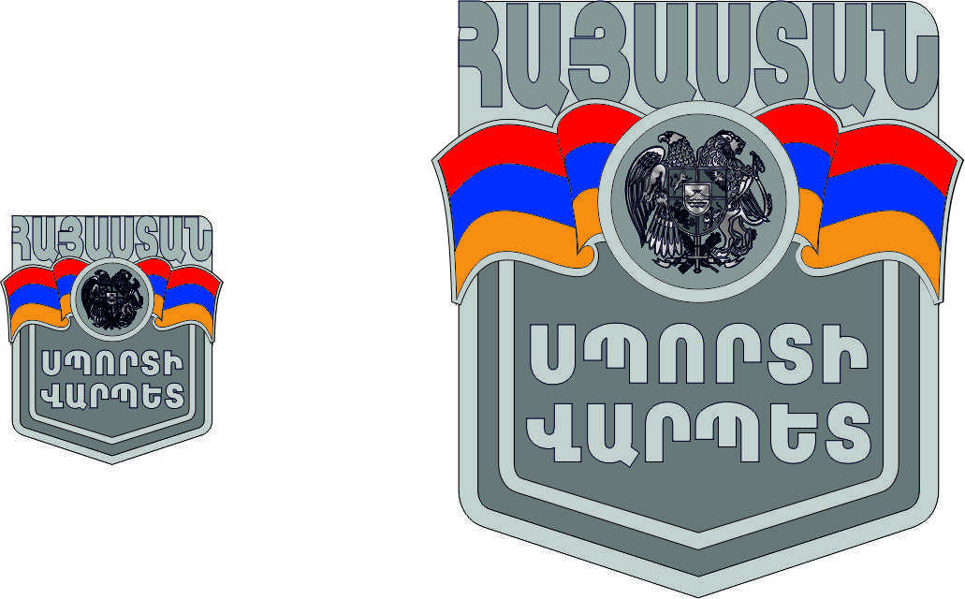

ՆԿԱՐԱԳՐՈՒԹՅՈՒՆ
«Հայաստանի Հանրապետության սպորտի վարպետ» կրծքանշանը պատրաստված է 27 մմ երկարությամբ և 25 մմ լայնությամբ արծաթափայլ մետաղից և ունի ուղղանկյունաձև վահանի տեսք: Կրծքանշանի վերևամասում գրված է «ՀԱՅԱՍՏԱՆ» բառը, որից ներքև՝ արծաթագույն շրջանակով եզերված կարմիր սկավառակի վրա, տեղադրված է Հայաստանի Հանրապետության զինանշանը: Զինանշանի աջ և ձախ հատվածներում Հայաստանի Հանրապետության ծածանվող, էմալապատ եռագույն դրոշներն են: Զինանշանից ներքև՝ երկու տողով, ուռուցիկ գրված են «ՍՊՈՐՏԻ ՎԱՐՊԵՏ» բառերը: Կրծքանշանի ներքևի հատվածը եզերված է ոսկեզօծ դափնու տերևներով: Կրծքանշանի դարձերեսին տեղադրված է մետաղյա պտուտակային ամրակ` հագուստին ամրացնելու համար:
«ՀԱՅԱՍՏԱՆԻ ՀԱՆՐԱՊԵՏՈՒԹՅԱՆ ԱՌԱՋԻՆ ԿԱՐԳԻ ՄԱՐԶԻԿ»
ՄԱՐԶԱԿԱՆ ԿԱՐԳԻ ՎԿԱՅԱԿԱՆԻ ԵՎ ԿՐԾՔԱՆՇԱՆԻ ՁԵՎԸ
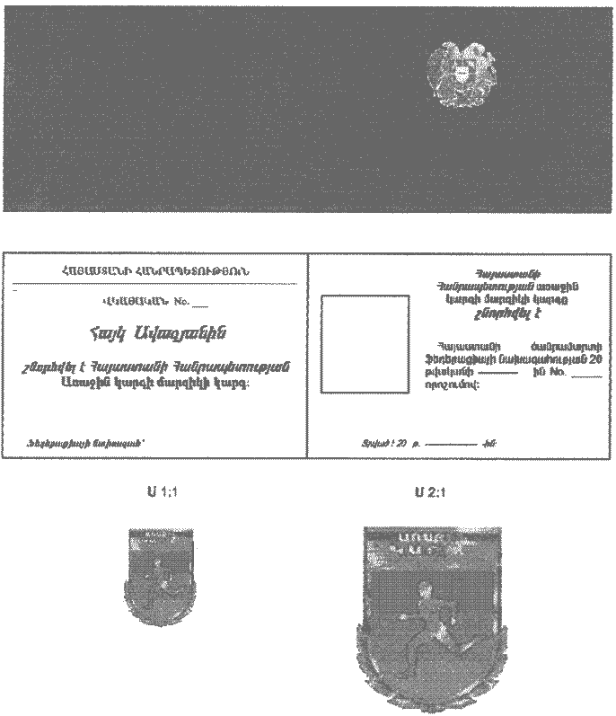
ՆԿԱՐԱԳՐՈՒԹՅՈՒՆ

«Հայաստանի Հանրապետության առաջին կարգի մարզիկ» կրծքանշանը պատրաստված է 30 մմ երկարությամբ և 20 մմ լայնությամբ գալվանապատ բիսմութ մետաղից։ Կրծքանշանի վերևի մասում՝ 7 միլիմետրանոց հարթ մակերեսի վրա, ուռուցիկ ոսկեզօծ տառերով գրված է` «ԱՌԱՋԻՆ ԿԱՐԳ»։ Դրանից ներքև Հայաստանի Հանրապետության դրոշի արծնապատ պատկերն է` մարզիկին խորհրդանշող վազորդի պատկերմամբ։
Կրծքանշանի ստորին կիսաշրջանաձև եզրը պատված է ոսկեզօծ դափնու տերևներով։

«ՊԱՏԱՆԵԿԱՆ ԿԱՐԳԻ ՄԱՐԶԻԿ» ՄԱՐԶԱԿԱՆ ԿԱՐԳԻ
ՎԿԱՅԱԿԱՆԻ ԵՎ ԿՐԾՔԱՆՇԱՆԻ ՁԵՎԸ
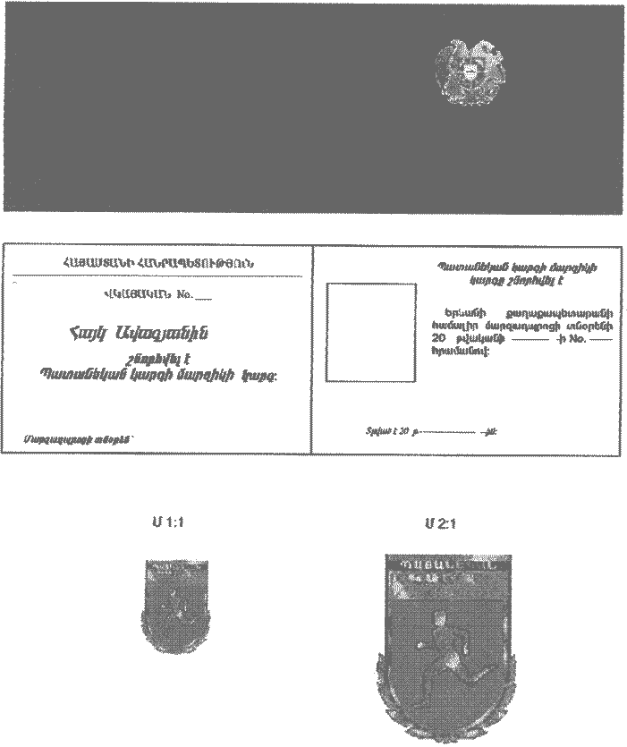
ՆԿԱՐԱԳՐՈՒԹՅՈՒՆ

«Պատանեկան կարգի մարզիկի» կրծքանշանը պատրաստված է 30 մմ երկարությամբ և 20 մմ լայնությամբ գալվանապատ բիսմութ մետաղից։ Կրծքանշանի վերևի մասում՝ 7 միլիմետրանոց հարթ մակերեսի վրա, ուռուցիկ ոսկեզօծ տառերով գրված է` «ՊԱՏԱՆԵԿԱՆ ԿԱՐԳ»։ Դրանից ներքև` արծնապատ կապույտ ֆոնի վրա, մարզիկին խորհրդանշող վազորդի պատկերն է։
Կրծքանշանի ստորին կիսաշրջանաձև եզրը պատված է ոսկեզօծ դափնու տերևներով։»։

ՀԻՄՆԱՎՈՐՈՒՄ
ՀԱՅԱՍՏԱՆԻ ՀԱՆՐԱՊԵՏՈՒԹՅԱՆ ԿԱՌԱՎԱՐՈՒԹՅԱՆ 2006 ԹՎԱԿԱՆԻ
ՀՈՒԼԻՍԻ 20-Ի № 1068-Ն ՈՐՈՇՄԱՆ ՄԵՋ ՓՈՓՈԽՈՒԹՅՈՒՆ
ԿԱՏԱՐԵԼՈՒ ՄԱՍԻՆ ՀԱՅԱՍՏԱՆԻ ՀԱՆՐԱՊԵՏՈՒԹՅԱՆ
ԿԱՌԱՎԱՐՈՒԹՅԱՆ ՈՐՈՇՄԱՆ ՆԱԽԱԳԾԻ

Անհրաժեշտություն է առաջացել Հայաստանի Հանրապետության կառավարության 2006 թվականի հուլիսի 20-ի Հայաստանի Հանրապետության մարզական կոչումների և մարզական կարգերի վկայականների և կրծքանշանների ձևերն ու նկարագրությունները հաստատելու մասին № 1068-Ն որոշման հավելվածը շարադրել նոր խմբագրությամբ` փոփոխելով Հայաստանի Հանրապետության միջազգային կարգի սպորտի վարպետ և Հայաստանի Հանրապետության սպորտի վարպետ մարզական կոչումների կրծքանշանների արտաքին տեսքը՝ մեծացնելով դրանց չափսերը։ Բացի այդ՝ նպատակահարմար է համարվել կրծքանշանների վրա պատկերել Հայաստանի Հանրապետության զինանշանը: Նշված կրծքանշանների համապատասխան վկայականները մնացել են անփոփոխ: Անփոփոխ են մնացել նաև «Հայաստանի հանրապետության առաջին կարգի մարզիկ» և «Պատանեկան կարգի մարզիկ»
մարզական կարգի վկայականների ու կրծքանշանների ձևերը:

ՏԵՂԵԿԱՆՔ
ՀԱՅԱՍՏԱՆԻ ՀԱՆՐԱՊԵՏՈՒԹՅԱՆ ԿԱՌԱՎԱՐՈՒԹՅԱՆ 2006 ԹՎԱԿԱՆԻ
ՀՈՒԼԻՍԻ 20-Ի № 1068-Ն ՈՐՈՇՄԱՆ ՄԵՋ ՓՈՓՈԽՈՒԹՅՈՒՆ
ԿԱՏԱՐԵԼՈՒ ՄԱՍԻՆ ՀԱՅԱՍՏԱՆԻ ՀԱՆՐԱՊԵՏՈՒԹՅԱՆ ԿԱՌԱՎԱՐՈՒԹՅԱՆ ՈՐՈՇՄԱՆ ԸՆԴՈՒՆՄԱՆ ԿԱՊԱԿՑՈՒԹՅԱՄԲ ՊԵՏԱԿԱՆ ԲՅՈՒՋԵՈՒՄ ԵԿԱՄՈՒՏՆԵՐԻ ԵՎ ԾԱԽՍԵՐԻ ՓՈՓՈԽՈՒԹՅԱՆ ՄԱՍԻՆ

«Հայաստանի Հանրապետության կառավարության 2006 թվականի հուլիսի 20-ի № 1068-Ն որոշման մեջ փոփոխություն կատարելու մասին» Հայաստանի Հանրապետության կառավարության որոշման ընդունմամբ պետական կամ տեղական ինքնակառավարման մարմնի բյուջեում եկամուտների և ծախսերի ավելացում կամ նվազում չի նախատեսվում:

ՏԵՂԵԿԱՆՔ
ՀԱՅԱՍՏԱՆԻ ՀԱՆՐԱՊԵՏՈՒԹՅԱՆ ԿԱՌԱՎԱՐՈՒԹՅԱՆ 2006 ԹՎԱԿԱՆԻ
ՀՈՒԼԻՍԻ 20-Ի № 1068-Ն ՈՐՈՇՄԱՆ ՄԵՋ ՓՈՓՈԽՈՒԹՅՈՒՆ
ԿԱՏԱՐԵԼՈՒ ՄԱՍԻՆ ՀԱՅԱՍՏԱՆԻ ՀԱՆՐԱՊԵՏՈՒԹՅԱՆ ԿԱՌԱՎԱՐՈՒԹՅԱՆ ՈՐՈՇՄԱՆ ԸՆԴՈՒՆՄԱՆ ԿԱՊԱԿՑՈՒԹՅԱՄԲ ՆՈՐ ԻՐԱՎԱԿԱՆ ԱԿՏԵՐԻ
ԸՆԴՈՒՆՄԱՆ ԱՆՀՐԱԺԵՇՏՈՒԹՅԱՆ ՄԱՍԻՆ

«Հայաստանի Հանրապետության կառավարության 2006 թվականի հուլիսի 20-ի № 1068-Ն որոշման մեջ փոփոխություն կատարելու մասին» Հայաստանի Հանրապետության կառավարության որոշման ընդունման կապակցությամբ նոր իրավական ակտերի ընդունման անհրաժեշտություն չի առաջանում:

